Manajemen Halaman Login Administrator

Berisi halaman login untuk administrator, administator harus mengisi halaman ini. Jika salah satu isian tersebut salah atau tidak sesuai maka admin tidak dapat masuk ke halaman utama.

  - Prosedur
- Isilah kolom ‘Username’ dengan admin.
- Isilah kolom ‘Password’ dengan 4dmin.
- Klik tombol ‘login’.
- Selesai, contoh tampilannya seperti di bawah ini :

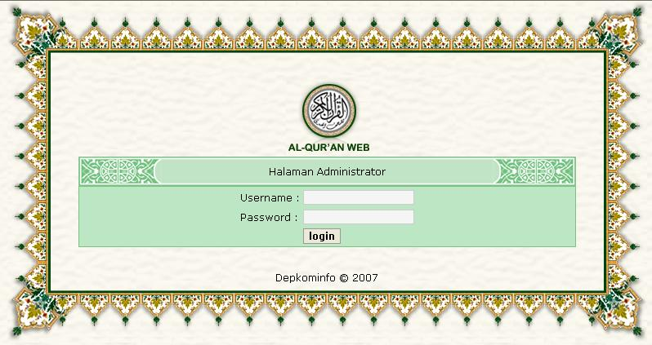
Gambar 1

  - Troubleshooting
Tidak ada masalah.

Manajemen Halaman Utama
Halaman utama ini berisi informasi mengenai hal apa saja yang dapat dilakukan oleh seorang admin.
  - Prosedur
- Admin dapat menambahkan ayat pilihan, yang nantinya akan tampil secara acak pada halaman depan situs.
- Admin dapat melihat statistik pencarian ayat al-quran.
- Admin dapat melihat komentar dari para pengunjung situs.
- Admin dapat melakukan perbaikan terhadap kesalahan arti ayat.
- Admin dapat melakukan penggantian file audio, jika ditemukan ketidakvalidan.
- Selesai, tampilan halaman utama seperti di bawah ini :
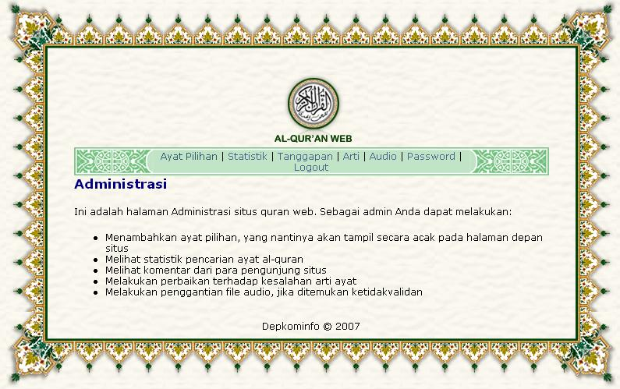 Gambar 2

  - Troubleshooting
Tidak ada masalah.

Manajemen Ayat Pilihan
Pada menu ini admin dapat menambahkan ayat-ayat pilihan yang secara random akan tampil pada halaman utama menu untuk user. Admin pun dapat pula meremove ayat pilihan yang sudah tidak ingin ditampilkan lagi pada halaman utama menu untuk user.

  - Prosedur
- Contoh tampilan awal menu ayat pilihan :
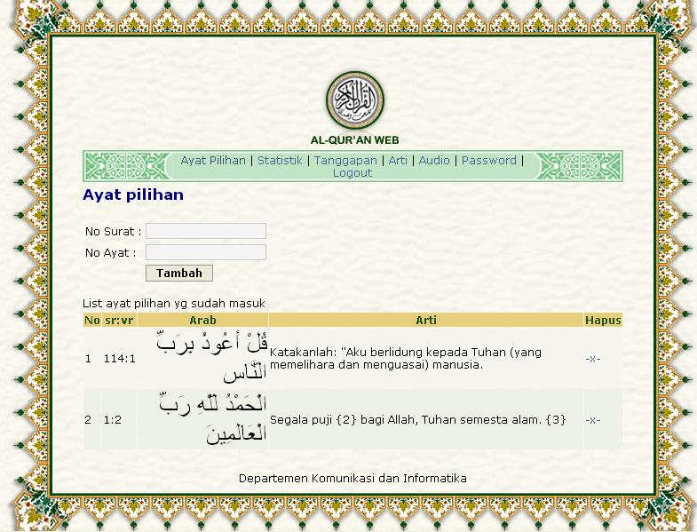
Gambar 3

- Menambahkan ayat pilihan :
  - Pada form ‘Ayat Pilihan’ isilah kolom ‘No Surat’ dan ‘No Ayat’.
  - Klik tombol ‘Tambah’.
  - Selesai, contoh tampilan penambahannya sebagai berikut :
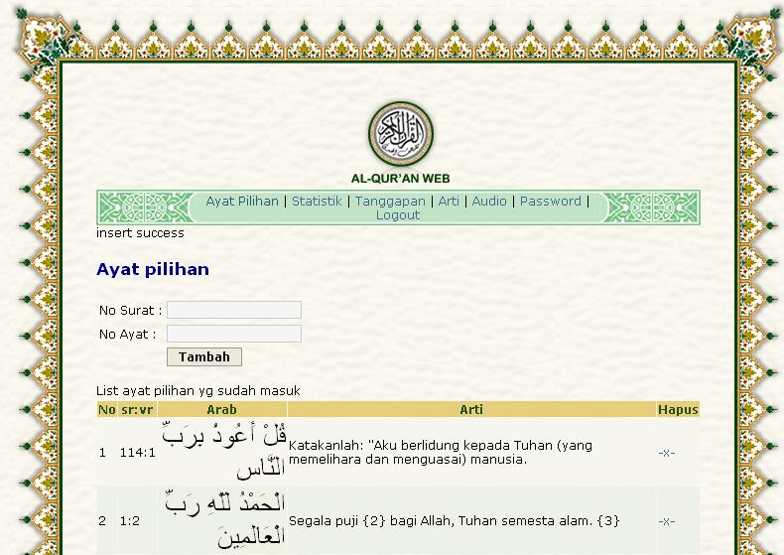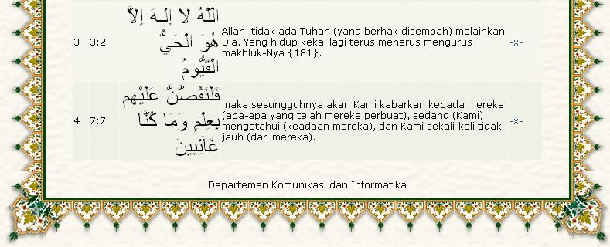
No 3 dan no 4 pada list ayat pilihan merupakan hasil dari penambahan ayat pilihan
Untuk meremove
Gambar 4
- Meremove ayat pilihan
  - Klik kolom ‘Hapus’ yang bertanda ‘-x-’.
  - Selesai.

  - Troubleshooting
Tidak ada masalah.

Manajemen Statistik
Pada menu ini admin dapat melihat dan mengetahui kata apa saja yang banyak dicari oleh user serta dapat mengetahui kapan waktu terakhir pencarian kata tersebut.

  - Prosedur
- Klik salah satu topik yang diinginkan, untuk melihat topik dalam halaman berikutnya klik navigasi ‘ ’, untuk melihat topik dalam halaman terakhir klik navigasi ‘ ’, klik navigasi ‘ ’untuk kembali ke halaman awal topik atau klik navigasi ‘ ’ untuk kembali satu halaman sebelumnya.
- Header menu pada menu ‘Statistik’ dapat dklik.
- Pada header menu ‘Kata’, kata dapat diurutkan mulai dari [z-a] atau [a-z].
- Selesai.
- Tampilan menu ‘Statistik’ adalah seperti di bawah ini :
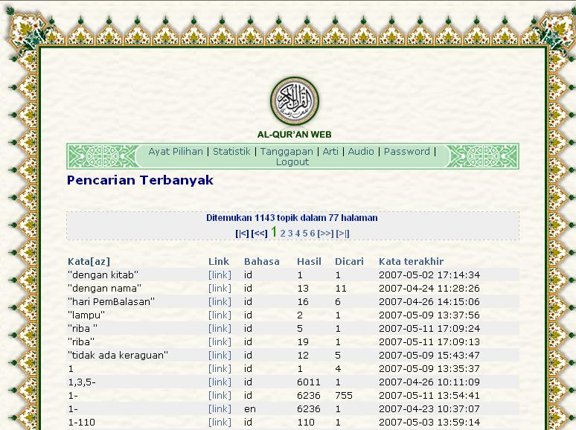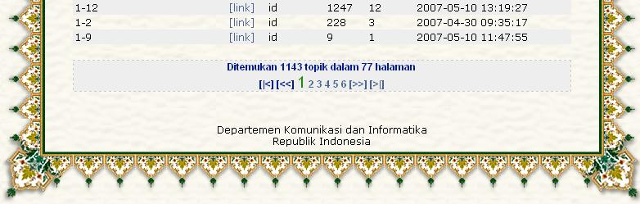
Gambar 5

  - Troubleshooting
Tidak ada masalah.

Manajemen Tanggapan
Menu ini berisi tanggapan-tanggapan baik berupa kritik, saran serta complain kesalahan pada situs yang berasal dari user.

  - Prosedur
- Tanggapan-tanggapan dari user tersebut dapat langsung difollow up dan dibiarkan saja berada pada list tanggapan atau setelah difollow up dapat langsung dihapus. Contoh tamppilannya seperti di bawah ini :
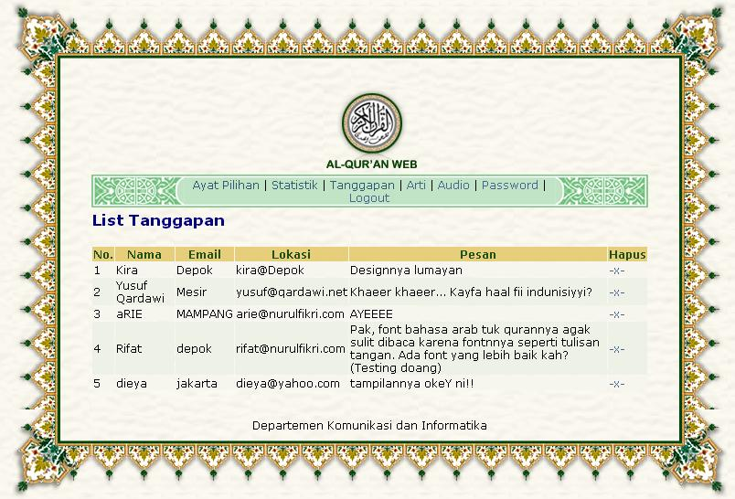
Gambar 6
- Untuk menghapus tanggapan-tanggapan yang sudah tidak ingin ditampilkan lagi pada list tanggapan dengan cara mengklik kolom ‘Hapus’ yang bertanda ‘-x-’. Lalu akan muncul tulisan di atas List Tanggapan bahwa tanggapan telah berhasil dihapus, contoh tampilannya adalah sebagai berikut :
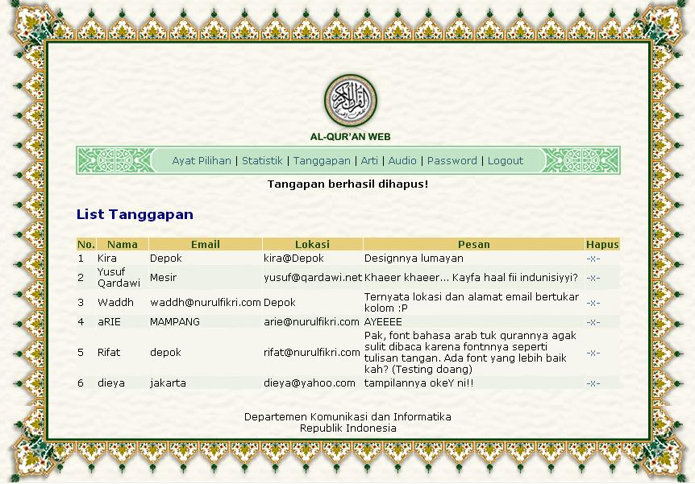
Tanggapan berhasil dihapus
Gambar 7
- Selesai.

  - Troubleshooting
Tidak ada masalah.

Manajemen Arti
Menu arti ini sangat sensitif, karena hanya digunakan bila benar-benar kompeten. Menu ini digunakan oleh admin untuk mengganti arti yang salah.

  - Prosedur
- Isi kolom ‘No Surat’ dengan nomor urut surat pada Al-Quran yang artinya salah pada situs.
- Isi kolom ‘No Ayat’ dengan ayat pada surat yang telah diisi pada kolom ‘No Surat’ sebelumnya.
- Kolom ‘Arti’ ketikkanlah arti yang sebenarnya pada surat serta ayat yang telah dipilih tadi.
- Pada kolom ‘Username’ ketikkanlah nama user admin.
- Pada kolom ‘Password’ ketikkanlah password user admin.
- Klik tombol ‘Update’, tampilan form pengisian seperti berikut ini :
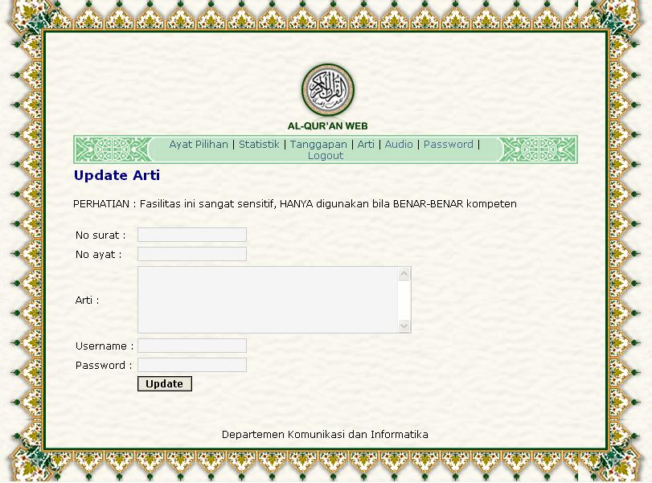
Gambar 8
- Contoh tampilan apabila update arti berhasil :
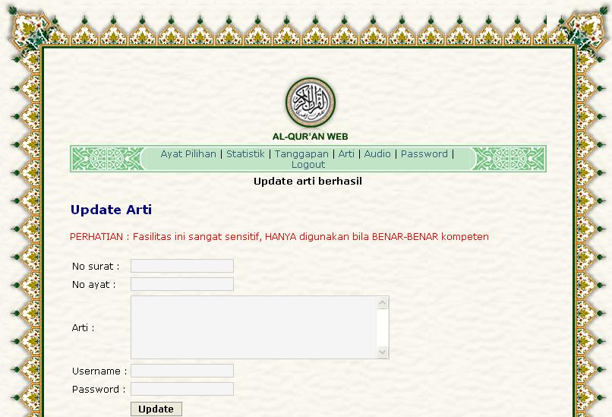
Pemberitahuan bahwa update arti berhasil
Gambar 9
- Contoh tampilan apabila username atau password salah :
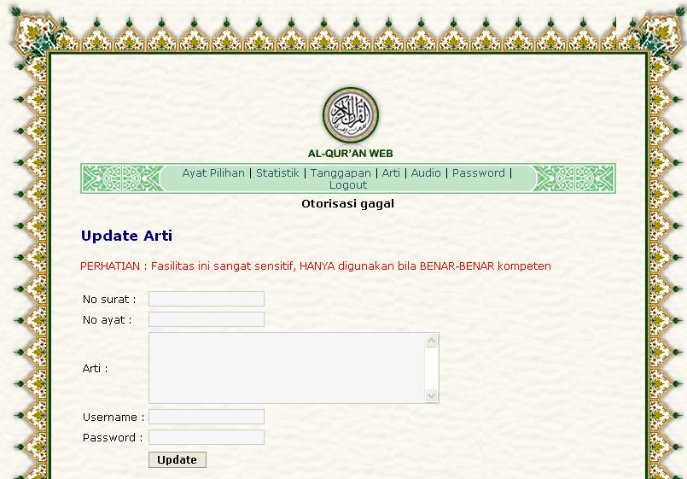
Peringatan bahwa username atau password salah
Gambar 10
- Contoh tampilan apabila pengisian form tidak lengkap :
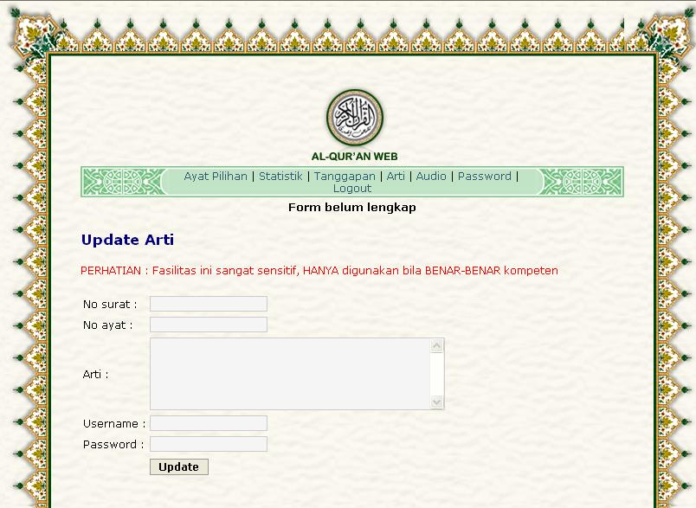
Peringatan bahwa form pengisian belum diisi dengan lengkap
Gambar 11
- Untuk melihat hasil perubahan arti yang telah dilakukan melalui halam publik untuk user.
- Selesai.

  - Troubleshooting
Tidak ada masalah.

Manajemen Audio

Menu audio ini digunakan oleh admin untuk mengganti file audio yang salah.

  - Prosedur
- Isi kolom ‘No Surat’ dengan nomor urut surat pada Al-Quran yang audionya salah pada situs.
- Isi kolom ‘No Ayat’ dengan ayat pada surat yang telah diisi pada kolom ‘No Surat’ sebelumnya.
- Klik tombol ‘Browse’ untuk memilih audio yang akan diganti.
- Pada kolom ‘Username’ ketikkanlah nama user admin.
- Pada kolom ‘Password’ ketikkanlah password user admin.
- Klik tombol ‘Ganti’, tampilan form menu audio seperti di bawah ini :
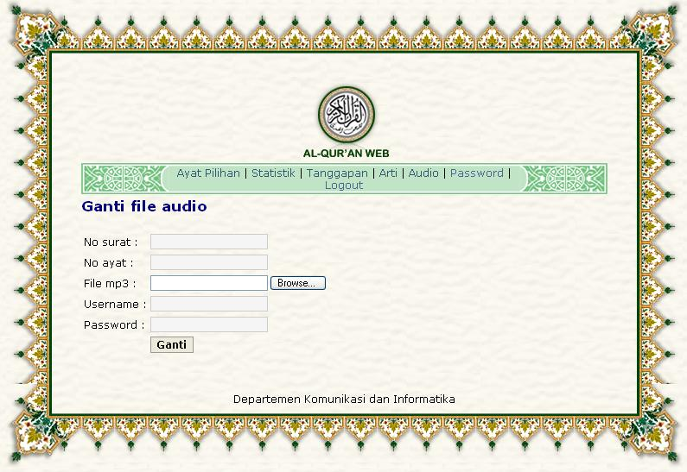
Gambar 12
- Contoh tampilan apabila berhasil mengganti file audio :
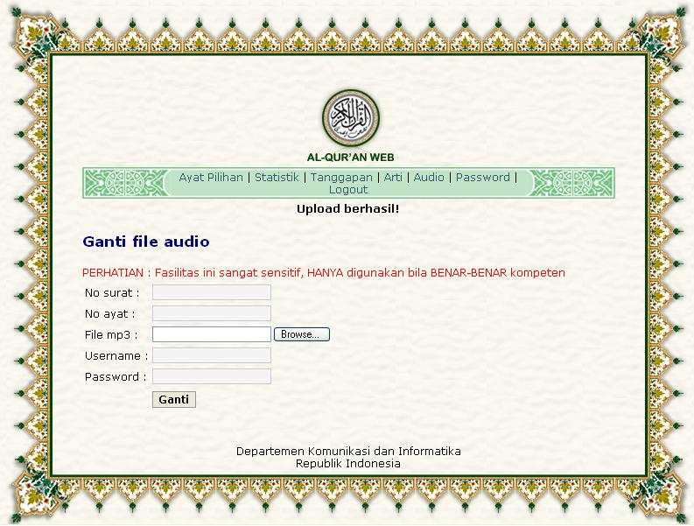
Pemberitahuan apabila ganti file audio berhasil
Gambar 13
- Contoh tampilan apabila pengisian form belum lengkap :
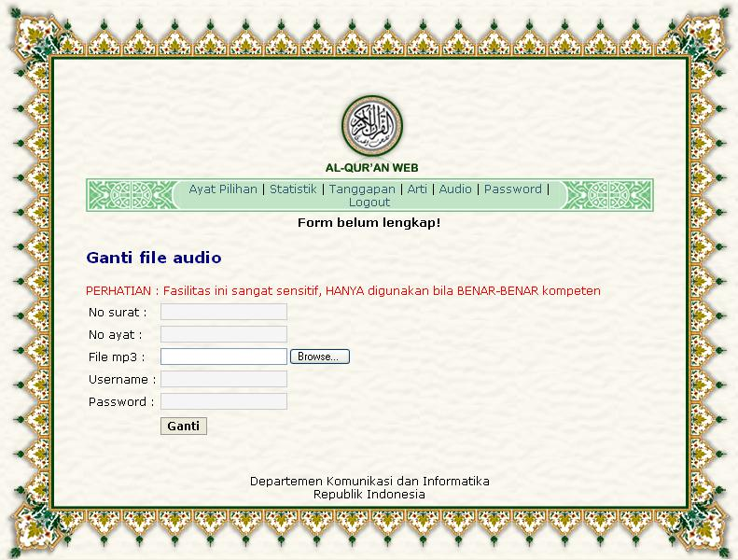
Peringatan bahwa pengisian form belum lengkap
Gambar 14
- Contoh tampilan apabila username atau password salah :
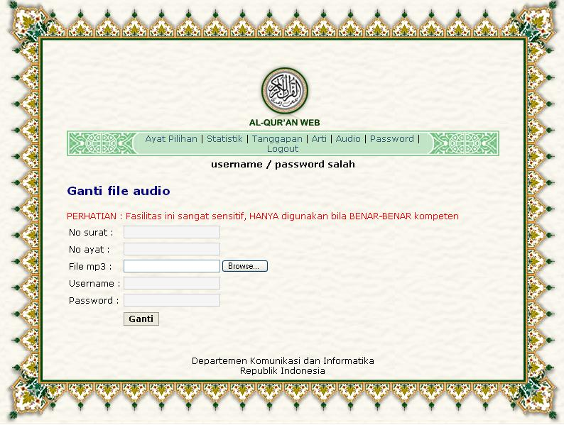
Peringatan apabila pengisian username atau password salah
Gambar 15
- Selesai

  - Troubleshooting
Tidak ada masalah.

Manajemen Password
Menu ini berfungsi untuk mengganti atau merubah password untuk admin.

  - Prosedur
- Ketikkan password lama admin pada kolom ‘Password lama’.
- Ketikkan password baru yang akan digunakan oleh admin selanjutnya pada kolom ‘Password baru’.
- Ulangi ketikkan password baru untuk admin pada kolom ‘Sekali lagi’.
- Tekan tombol ‘Ganti’, tampilan form ganti password seperti berikut ini :
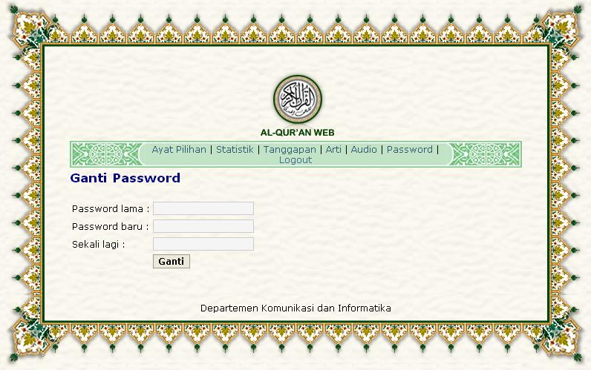
Gambar 16
- Tampilan apabila pergantian password berhasil :
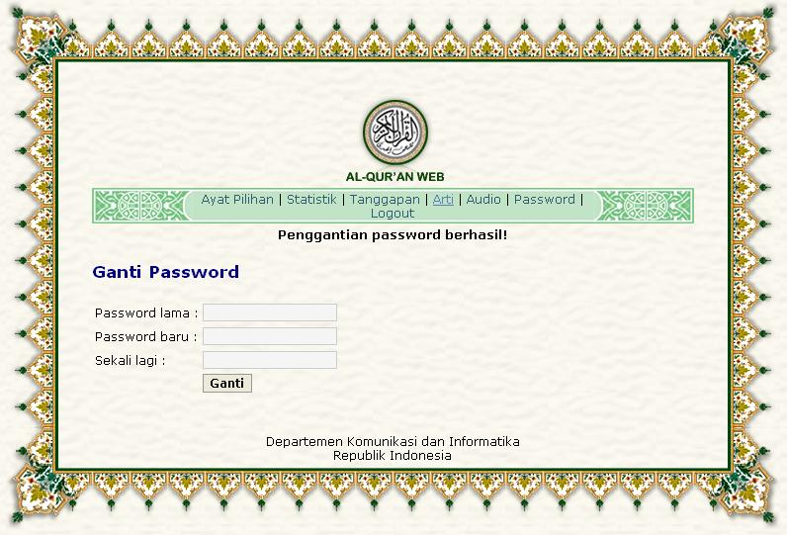
Pergantian password berhasil
Gambar 17
- Contoh tampilan apabila pengulangan password tidak sama :
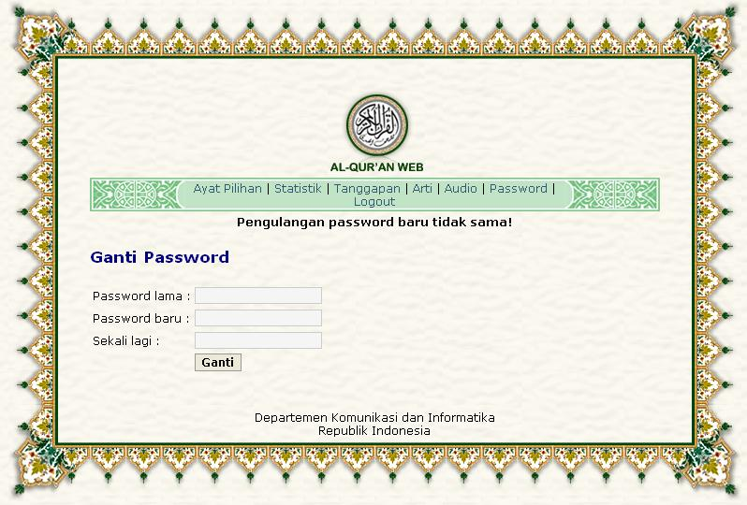
Peringatan pengulangan password tidak sama
Gambar 18
- Contoh tampilan apabila password lama yang dimasukkan salah :
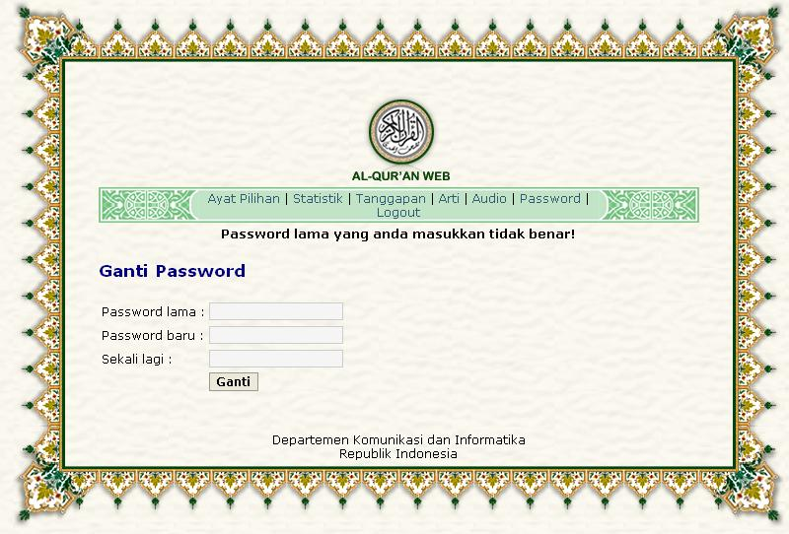
Peringatan bahwa password lama yang dimasukkan salah
Gambar 19
- Contoh tampilan apabila pengisian form tidak lengkap :
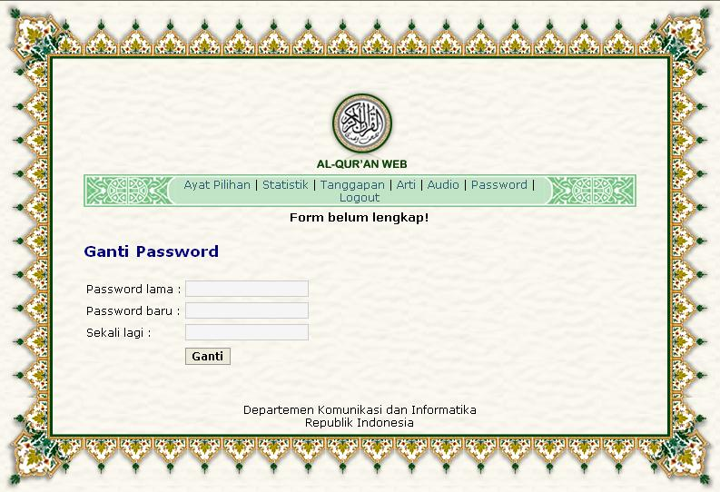
Peringatan bahwa pengisian form belum lengkap
Gambar 20
- Selesai.

  - Troubleshooting
Tidak ada masalah.

Manajemen Logout
Menu ini berguna apabila admin ingin keluar dari halaman utama.

  - Prosedur
Klik menu ‘Logout’ untuk keluar.

  - Troubleshooting
Tidak ada masalah.

